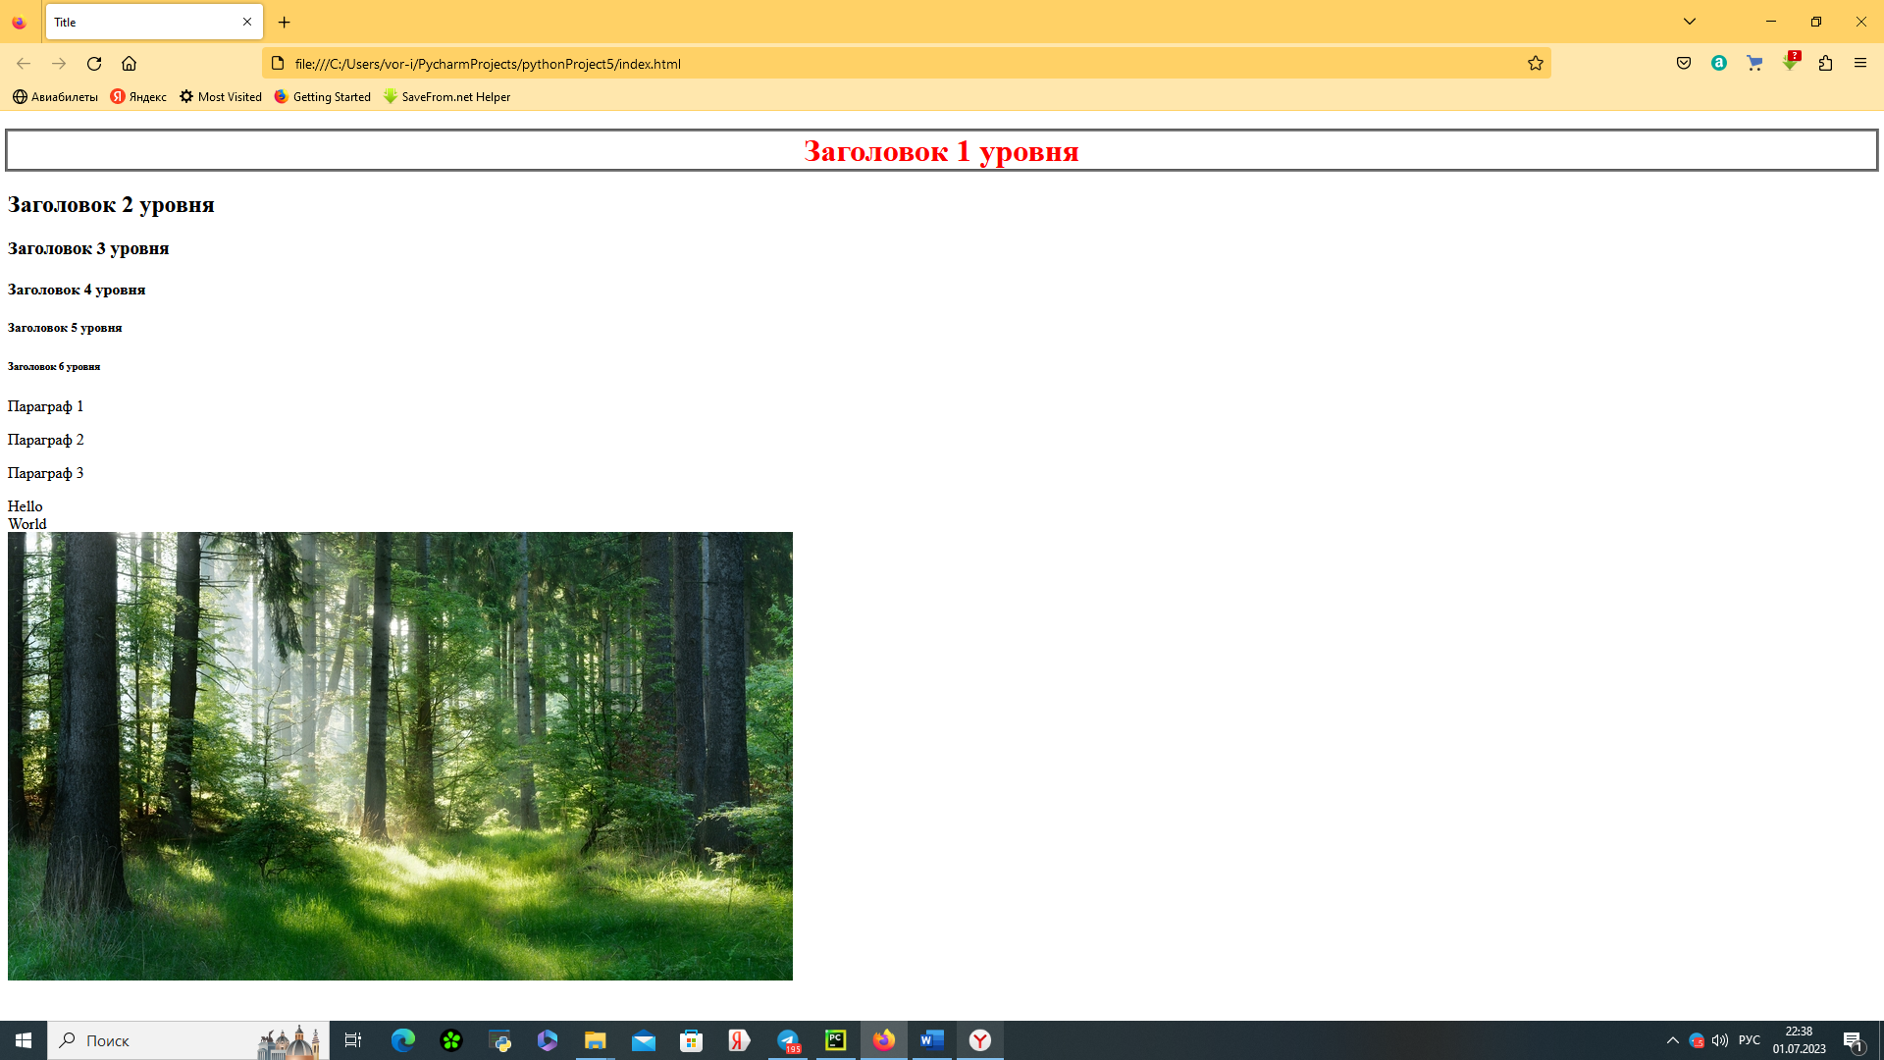

<!DOCTYPE html>  
<html lang="en">  
<head>  
 <meta charset="UTF-8">  
 <title>Title</title>  
 <link rel="stylesheet" href="style.css">  
</head>  
<body>  
  
<h1>Заголовок 1 уровня</h1>  
<h2>Заголовок 2 уровня</h2>  
<h3>Заголовок 3 уровня</h3>  
<h4>Заголовок 4 уровня</h4>  
<h5>Заголовок 5 уровня</h5>  
<h6>Заголовок 6 уровня</h6>  
<p class="paragraph-1">Параграф 1</p>  
<p class="paragraph-2">Параграф 2</p>  
<p class="paragraph-2">Параграф 3</p>  
  
<div>  
 <span>Hello</span><br>  
 <span>World</span>  
</div>  
 <img src="https://fotooboimoi.ru/upload/iblock/361/36143f87f17bd18614ba1ffaa2fb650d.jpg">  
  
</body>  
</html>